Скайп-семинар
14.09.18 состоялся скайп-семинар с коллегами КГМА и Медицинским Университетом Женевы по внедрения модульно- интегрированного обучения с участием декана Исмаилова А.А., зам декана по модульно-интегрированной программе Абдыраева Б.Р., председатель Турсунбаева А.Т. Обсуждалась программа визита экспертов из Женевы в октябре месяце. На предстоящем семинаре будут обсуждаться итоги двух лет обучения , и планирование на последующие годы.
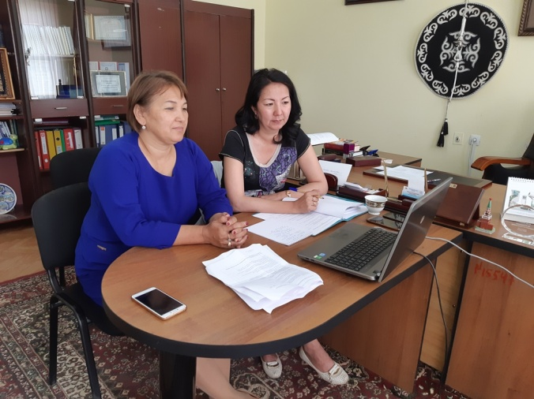

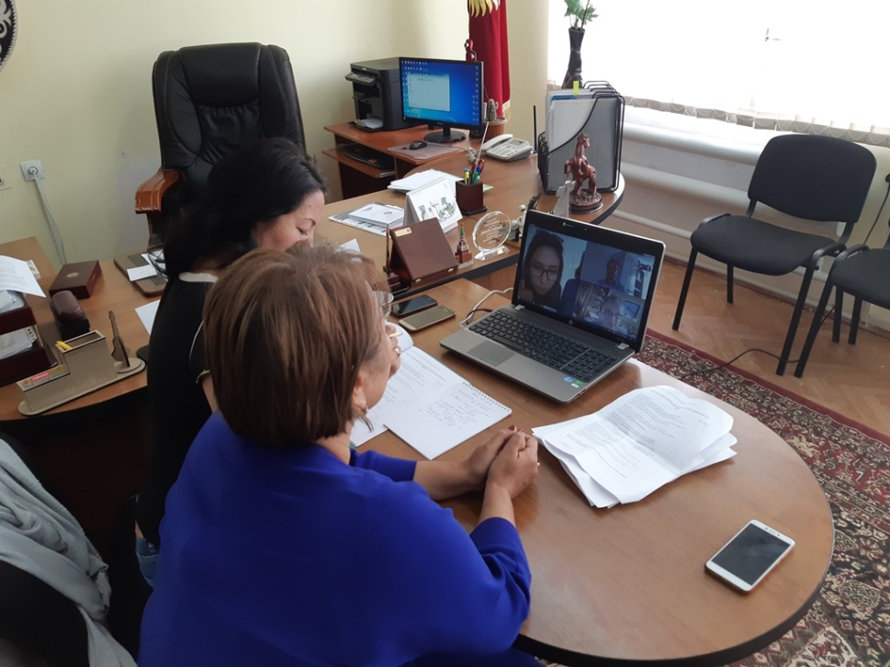

Зам.декана по модульно-интегрированной программе: Абдыраева Б.Р.

